1 мая – Праздник Весны и Труда!

1 мая во многих странах мира отмечается международный праздник — День труда (Праздник Весны и Труда), который изначально носил название День международной солидарности трудящихся. Для ряда стран традиция собирать людей под знамена профсоюзов еще сохранилась, но в большинстве государств это все же не политический праздник, а именно День труда, яркий весенний праздник, когда организуются народные гуляния, выступления артистов, ярмарки, мирные шествия и множество увеселительных мероприятий. А для кого-то это просто еще один выходной, в течение которого можно отдохнуть или провести время с семьей.
1 мая 2019 года в помещении Дома офицеров для жителей п. Первомайский состоялось праздничное мероприятие, посвященное этому весеннему празднику, любимому многими. На мероприятии присутствовали военнослужащие испытательного полигона и жители поселка
п. Первомайский.

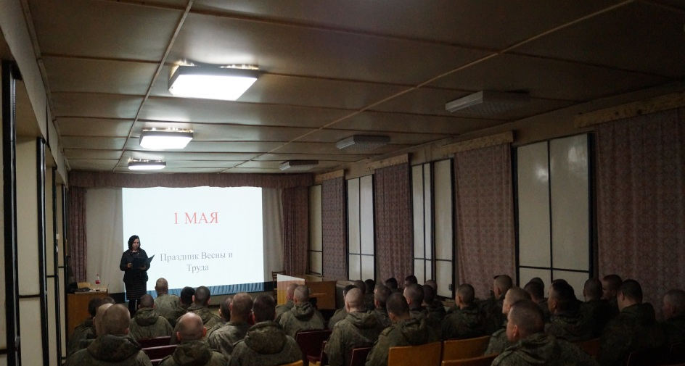

Открыла мероприятие тематическая беседа, которая ознакомила собравшихся с истоками праздника, которые, к сожалению, многими позабыты. Истоки праздника – это славные страницы зарубежной и российской истории, которые напомнили присутствующим о великом культурном наследии нашей страны.

Присутствующие узнали о политической стороне праздника – событиях в Чикаго в 1889 году, когда рабочие вышли с требованиями о 8-ми часовом рабочем дне, а так же об истории празднования этой даты за рубежом и, конечно же, в России. В 1990 году состоялся последняя Первомайская демонстрация, и праздник утратил политический характер и был переименован из Дня международной солидарности трудящихся в Праздник Весны и Труда.

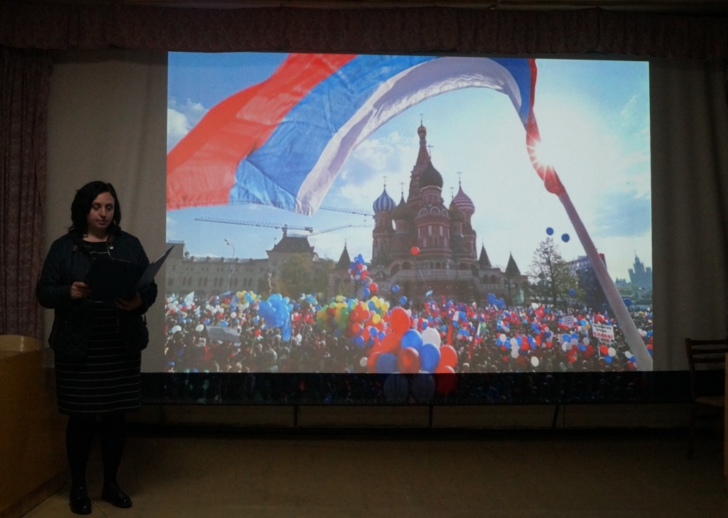

Закончилась беседа обзором традиций празднования этого замечательного праздника в других странах. Беседу сопровождали красочные слайды.
После беседы присутствующим был предложен просмотр художественного фильма «Несокрушимый» в честь наступающей 74-й годовщины Победы в Великой Отечественной Войне.